DIARIO DE CAMPO 13
Institución: Unidad Educativa “Luis Cordero” de Azogues. | Fecha: 18/11/2019 | Tutor pedagógico: Lcda. Diana Loyola
Pareja pedagógica:  Verónica Tacuri  Karen Castro | Tutor académico:  Diana Saldaña | Carrera/Nivel/Paralelo:  9mo Ciclo de Educación Inicial- P1
UNIDADES DE OBSERVACIÓN | NOTAS DE OBSERVACIÓN  (Observación y descripción) | DIARIO DE CAMPO  (Interpretación)
Actividades con los niños y niñas | Luego de las actividades iniciales la docente realizó una dinámica con los infantes, la finalidad fue repasar las nociones, arriba, abajo, lejos cerca.  Ella cantó “yo tengo un lindo gatito que esta debajo de las mesas, cerca del estante verde” entre otros ejemplos.  Los niños y niñas se movilizaron según lo que decía la docente.  En uno de los momentos de la canción la docente usó el Atelier y el espacio de las texturas y masas para llevar a los infantes. | Iniciar la actividad con una dinámica que motive a los infantes a moverse de sus puestos fue positivo, porque les permitió salir de su zona de confort, misma que les han obligado a tener, y a su vez comunicarse a través del cuerpo mientras buscaban lo que la docente mencionaba.  Pude observar que incluso se les hizo divertido, se rieron y disfrutaron de la dinámica.  Fue interesante cuando la docente usó el espacio del Atelier, porque vinculó los saberes previos que el niño y niña conocía, el apropiarse del espacio, las nociones y el pensar críticamente a través de nuevos escenarios de acción.
Actividades con los padres de familia | El día de hoy, con permiso y conocimiento de la docente, se envió a los padres de familia un comunicado de parte nuestra. Con la finalidad de que se involucren en actividades dentro del Atelier y nos ayuden elaborando junto con sus hijos, un colgante hecho de material reciclable. El comunicado fue pegado en el cuaderno de cada uno de los infantes. | La jornada se hizo corta, sin embargo, fue positivo porque la docente estuvo de acuerdo con los comunicados que se mandaron a los infantes y se mostró muy interesada por la actividad que se les pedía realizar.  Ella nos ayudó con algunos de los padres de familia, explicándoles como era el trabajo, lo que es muy significativo porque permite evidenciar su apoyo y colaboración.

DIARIO DE CAMPO 14
Institución: Unidad Educativa “Luis Cordero” de Azogues. | Fecha: 19/11/2019 | Tutor pedagógico: Lcda. Diana Loyola
Pareja pedagógica:  Verónica Tacuri  Karen Castro | Tutor académico:  Diana Saldaña | Carrera/Nivel/Paralelo:  9mo Ciclo de Educación Inicial- P1
UNIDADES DE OBSERVACIÓN | NOTAS DE OBSERVACIÓN  (Observación y descripción) | DIARIO DE CAMPO  (Interpretación)
Actividades de la institución | Se cambió la metodología para el ingreso a la institución, de los estudiantes y de los padres de familia o representantes legales. Los infantes ingresan por la puerta principal desde las 7am hasta las 7h30am. La docente los recibe la puerta de la escuela y luego los guía al aula de clases. Los padres de familia deben portar el carnet del estudiante para dejarle y retirarle de la escuela. | Considero que es bueno que las autoridades de la institución hayan tomado en cuenta la seguridad de los infantes al estar más pendientes de quien ingresa o sale con los infantes. No obstante, es importante que reconsideren tener más organización, debido a que esto ha generado malestar, porque en a puerta principal generalmente se hace un montón la gente, los niños y niñas, son aplastados, empujados, hay gritos, personas enojadas, etc. Situaciones que no se deberían dar, más aún por la seguridad de los estudiantes.  Deberían considerar también que el espacio de acceso es limitado.
Actividades en clase con los infantes | Antes de hacer la actividad la educadora les realizó diversas preguntas a los infantes acerca de los sentidos y de sus órganos ¿Qué nos permiten observar cosas? ¿Cómo podemos escuchar música? En un momento de la clase, la docente llevó a los infantes a tocar diversas texturas del Atelier, luego comentaron lo que encontraron, sintieron y lo que usaron para percibirlo. | Fue interesante que la educadora trabaje con los infantes el momento de la asamblea, estableciendo un diálogo para saber sus conocimientos previos y a su vez escuchando sus intereses, motivaciones.  Nos resultó satisfactorio saber que la educadora hace uso de los espacios del Atelier para complementar el trabajo de sus clases, es importante porque nos ayuda a evaluar el uso del espacio como un nuevo amiente de aprendizaje y estimulador de la creatividad.
Metodología de la case | Muchos estudiantes en el aula, no permite que todos puedan ser escuchados y atendidos según sus necesidades e intereses. | El aula al tener 25 estudiantes genera que no exista una atención personalizada a todos los infantes, porque el espacio de comunicación se ve interrumpido por la bulla, el tiempo de atención de los infantes, la docente tiene que alzar demasiado la voz, entre otros aspectos que no permiten atender a la diversidad de los infantes.

DIARIO DE CAMPO 15
Institución: Unidad Educativa “Luis Cordero” de Azogues. | Fecha: 20/11/2019 | Tutor pedagógico: Lcda. Diana Loyola
Pareja pedagógica:  Verónica Tacuri  Karen Castro | Tutor académico:  Diana Saldaña | Carrera/Nivel/Paralelo:  9mo Ciclo de Educación Inicial- P1
UNIDADES DE OBSERVACIÓN | NOTAS DE OBSERVACIÓN  (Observación y descripción) | DIARIO DE CAMPO  (Interpretación)
Actividades sobre el Atelier del “Wawa” | El día de ayer, luego de hacer la entrega del oficio a la coordinadora del nivel de Educación Inicial en la institución, se programó, gracias a su gestión, un taller con todas las docentes del nivel para socializar la propuesta de trabajo de titulación y a su vez compartir sobre el enfoque reggiano.  El taller se desarrolló a las 11h10am, en el ambiente de aprendizaje “Plástica” paralelo “A”. Asistieron todas las docentes de la sección matutina y vespertina de Educación Inicial, y una docente de elemental sección vespertina.  Se realizó el registro de asistencia y se documentó todo el proceso. | Fue muy significativo el apoyo de la coordinadora del nivel de Educación Inicial, realmente la logística que tuvo su organización nos ayudó en gran medida para reunir a las docentes en un solo taller. Considero también que resultó factible el día que se eligió para realizar la socialización, porque justo se encontraban todas las docentes en la institución y las posibilidades del tiempo lo permitieron.  Se observó la gran acogida por parte de cada educadora, se mostraron interesadas en el taller, en el enfoque reggiano, en las experiencias del Atelier en el colegio Bolívar-Cali; de las cuales pudieron reflexionar desde su propia realidad cotidiana. Las docentes criticaron sus propios ambientes de aprendizaje al observar la organización de otras aulas, dieron soluciones a su problemática y se comprometieron a generar cambios positivos innovando los espacios en beneficio de los infantes. Se les habló también de la importancia de considerar al ambiente como el tercer maestro de los infantes, generando espacios con provocaciones que les permitan descubrir y construir sus conocimientos desde su curiosidad e interacción diaria.  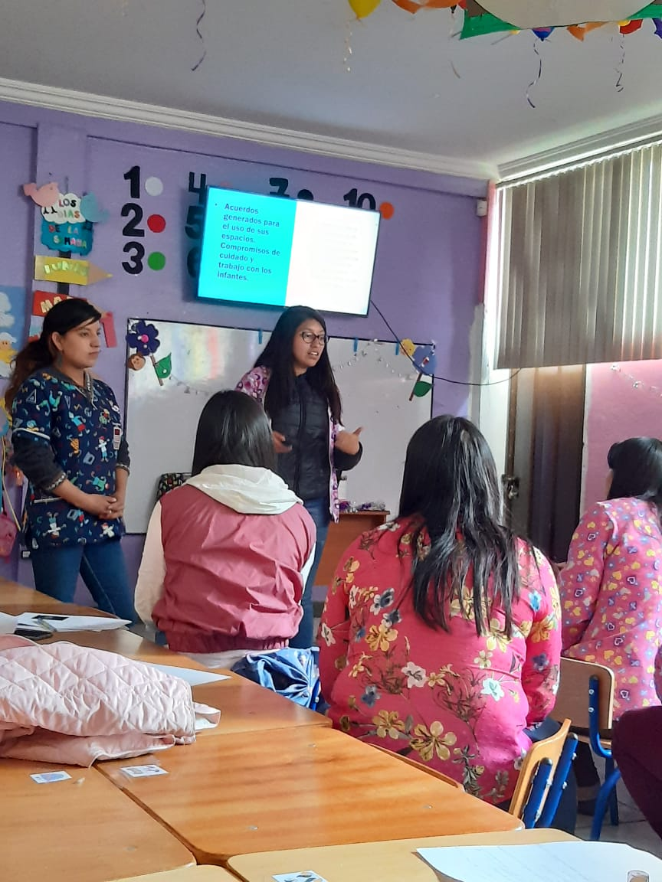

DIARIO DE CAMPO 16
Institución: Unidad Educativa “Luis Cordero” de Azogues. | Fecha: 21/11/2019 | Tutor pedagógico: Lcda. Diana Loyola
Pareja pedagógica:  Verónica Tacuri  Karen Castro | Tutor académico:  Diana Saldaña | Carrera/Nivel/Paralelo:  9mo Ciclo de Educación Inicial- P1
UNIDADES DE OBSERVACIÓN | NOTAS DE OBSERVACIÓN  (Observación y descripción) | DIARIO DE CAMPO  (Interpretación)
Actividades en clase | Los infantes realizaron el día de hoy dos hojas de trabajo. La primera consistió en unir con líneas los sentidos según la imagen que lo identificaba. Por ejemplo; la boca con un helado.  La segunda actividad se trató sobre las figuras geométricas, los infantes debían pintar un cuadrado de color amarillo y poner lentejuelas encima de este.  Muchos de ellos, no lograron hacer la actividad, por lo que fue necesario ayudar en el proceso. | Las hojas de trabajo son una exigencia en cada clase que las docentes realizan, es decir, consideran que mientras mas hojas desarrollan aprenden mejor, cuando la realidad es otra. Muchos de los niños y niñas, no se ven motivados por trabajar hojas, se aburren y quieren irse a la casa. Considero, que en ese tiempo que se pierde al desarrollar fichas de trabajo de manera homogeneizante, se podrían elaborar varias actividades lúdicas que incorporen y estimulen la experimentación, la curiosidad, la crítica, el pensamiento divergente y la creatividad de cada niño.
Participación de los padres de familia en las actividades para el Atelier | El día de hoy se recibió en su gran mayoría, los diferentes colgantes hechos de material reciclable (tapas de cola, cds) que fueron solicitados hacer a los padres de familia, junto con sus hijos. Hubo una gran variedad de modelos y se observó la creatividad de ellos debido a que, no se limitaron a un solo material, sino que usaron una gran variedad de elementos. | Resultó significativo e a la vez emocionante observar como los padres de familia mostraron gran interés en elaborar con los infantes el colgante que se les había solicitado, porque muchos de ellos se acercaron a preguntar cómo hacerlo, qué debía tener, y la fecha de entrega. Se evidenció una buena comunicación entre ellos, buena organización y colaboración.  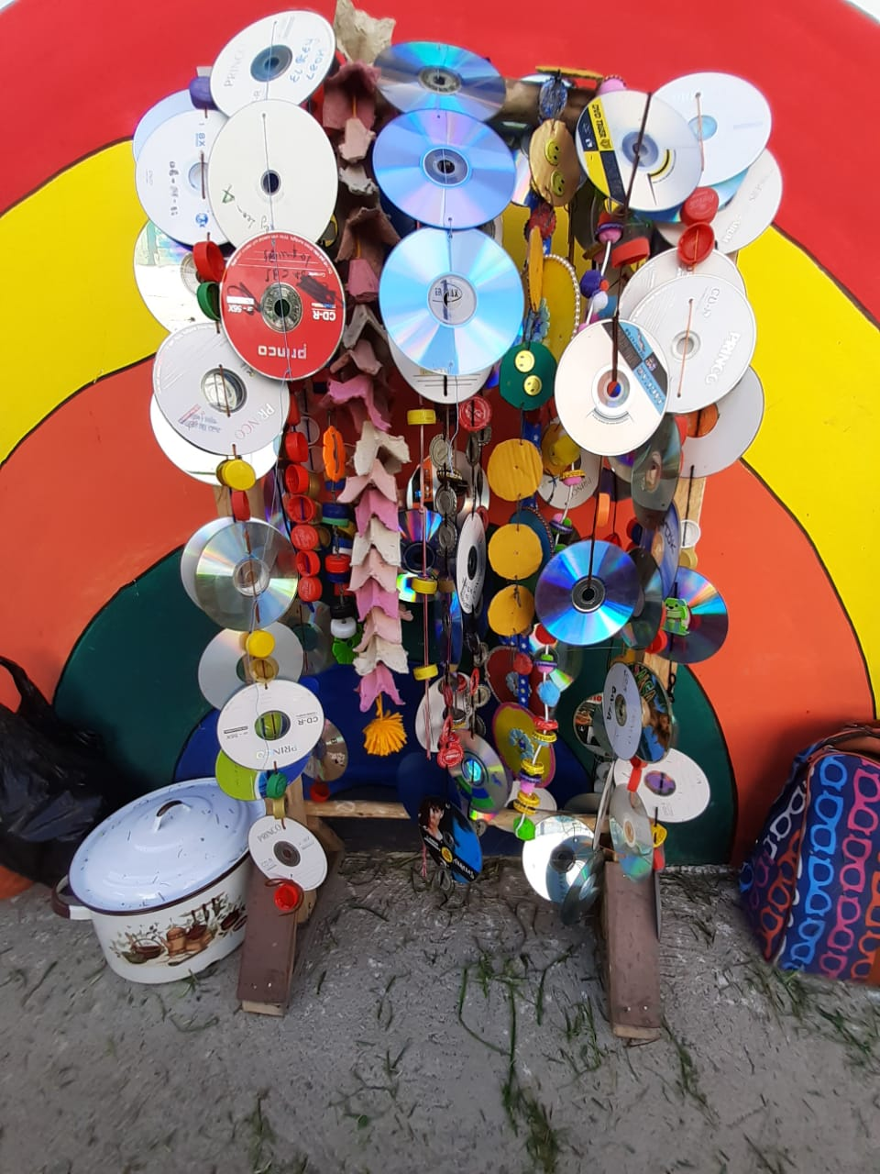

DIARIO DE CAMPO 17
Institución: Unidad Educativa “Luis Cordero” de Azogues. | Fecha: 15/11/2019 | Tutor pedagógico: Lcda. Diana Loyola
Pareja pedagógica:  Verónica Tacuri  Karen Castro | Tutor académico:  Diana Saldaña | Carrera/Nivel/Paralelo:  9mo Ciclo de Educación Inicial- P1
UNIDADES DE OBSERVACIÓN | NOTAS DE OBSERVACIÓN  (Observación y descripción) | DIARIO DE CAMPO  (Interpretación)
Construcción del Atelier del “Wawa” | Como cada viernes el día de hoy se continuó con la construcción del Atelier, en este caso, se podó todo el espacio, porque la yerba y maleza ya había crecido.  También, se terminó de construir el espacio de la cocinita Andina, se colocaron algunos elementos a modo de provocación como: una olla, mazorcas de colores, ollas de barro, un mechero.  Se arregló el espacio de las cintas dentro del árbol y se modificó la sección de música. | Aprovechado el buen clima que hizo, se podó los espacios del Atelier del “Wawa” dejando algunas de las plantas del lugar como espacios de cotidianidad para los niños y niñas como lo son los dientes de león, porque propician nuevas experiencias de aprendizaje.  El observar poco a poco como van tomando forma los espacios y ambientes preparados ya finalizados, nos dan nuevas ideas de provocaciones y actividades.  Hoy se terminó con el área de la cocinita andina, y tomando en cuenta las ideas de las docentes del nivel, se colocaron varias ollas de barro, para rescatar la cultura andina de los infantes, sus objetos de cotidianidad.  